**LAPORAN TUGAS PRAKTIKUM**

**PENGEMBANGAN APLIKASI WEB**

**TP MODUL 8**



|  |
| --- |
| **Disusun Oleh:**  Nama: Ronggo Widjoyo  NIM: 220411100061  Kelas: PAW C  **Dosen Pengampu:**  Nama: Moch. Kautsar Sophan S.Kom., M.MT.  NIP: 19770713 200212 1 004  **Asisten Praktikum:**  Nama: M. Hoiruttomim  NIM: 210411100162 |

**PRODI TEKNIK INFORMATIKA**

**JURUSAN TEKNIK INFORMATIKA  
FAKULTAS TEKNIK**

**UNIVERSITAS TRUNOJOYO MADURA**

**2023**

1. **Code Program**

|  |
| --- |
| 1. <?php 2. require "koneksi.inc"; 3. $raw = mysqli_query($koneksi, "SELECT transaksi.*, pelanggan.nama FROM transaksi INNER JOIN pelanggan ON transaksi.pelanggan_id = pelanggan.id"); 4. $totalData = mysqli_query($koneksi, "SELECT COUNT(DISTINCT pelanggan_id) id, SUM(total) total FROM transaksi"); 5. $totalData = mysqli_fetch_assoc($totalData); 6. $raw2 = mysqli_query($koneksi, "SELECT * FROM transaksi"); 7. $dataChart = mysqli_fetch_all($raw2, MYSQLI_ASSOC); 8. $hasilTotal = array_column($dataChart, "total"); 9. $hasiltgl= array_column($dataChart, "waktu_transaksi"); 10. ?> 11. <!DOCTYPE html> 12. <html lang="en"> 13. <head> 14. <meta charset="UTF-8"> 15. <meta name="viewport" content="width=device-width, initial-scale=1.0"> 16. <title>Data</title> 17. <link href="https://cdn.jsdelivr.net/npm/bootstrap@5.3.2/dist/css/bootstrap.min.css" rel="stylesheet" integrity="sha384-T3c6CoIi6uLrA9TneNEoa7RxnatzjcDSCmG1MXxSR1GAsXEV/Dwwykc2MPK8M2HN" crossorigin="anonymous"> 18. </head> 19. <body> 20. <div class="container"> 21. <form method="post" class="row g-2 mt-2" action="proceed.php"> 22. <label for="filter">Filter Tanggal:</label> 23. <div class="col"> 24. <input type="date" class="form-control" name="tgl_awal"> 25. </div> 26. <div class="col"> 27. <input type="date" class="form-control" name="tgl_tujuan"> 28. </div> 29. <div class="col"> 30. <button class="btn btn-success" name="proses">Tampilkan</button> 31. </div> 32. </form> 33. <div class="row mt-3"> 34. <div class="col mx-auto"> 35. <div class="col-6 mx-auto"> 36. <canvas id="myChart"></canvas> 37. </div> 38. <table class="table table-bordered" id="table"> 39. <thead> 40. <tr class="table-info"> 41. <th scope="col" width=15%>ID Pelanggan</th> 42. <th scope="col">Nama</th> 43. <th scope="col">Total</th> 44. <th scope="col">Tanggal</th> 45. </tr> 46. </thead> 47. <tbody> 48. <?php while($data = mysqli_fetch_assoc($raw)){?> 49. <tr> 50. <td><?=$data['pelanggan_id']?></td> 51. <td><?=$data['nama']?></td> 52. <td>Rp <?=$data['total']?></td> 53. <td><?=$data['waktu_transaksi']?></td> 54. </tr> 55. <?php }?> 56. </tbody> 57. </table> 58. </div> 59. </div> 60. <div class="row"> 61. <div class="col-4"> 62. <table class="table table-bordered" id="table"> 63. <thead class="table-info"> 64. <tr> 65. <th scope="col">Jumlah Pelanggan</th> 66. <th scope="col">Jumlah Pendapatan</th> 67. </tr> 68. </thead> 69. <tbody> 70. <tr> 71. <td><?=$totalData['id']?> Orang</td> 72. <td>Rp <?=$totalData['total']?></td> 73. </tr> 74. </tbody> 75. </table> 76. </div> 77. </div> 78. </div> 79. <script src="https://cdn.jsdelivr.net/npm/chart.js"></script> 80. <script> 81. const ctx = document.getElementById('myChart'); 82. new Chart(ctx, { 83. type: 'bar', 84. data: { 85. labels: <?= json_encode($hasiltgl) ?>, 86. datasets: [{ 87. label: 'Total', 88. data: <?= json_encode($hasilTotal) ?>, 89. borderWidth: 1, 90. backgroundColor: [ 91. '#e5e5ef5' 92. ] 93. }] 94. }, 95. options: { 96. scales: { 97. y: { 98. beginAtZero: true, 99. ticks: { 100. stepSize: 10000 101. } 102. } 103. } 104. } 105. }); 106. </script> 107. </body> 108. </html> |

**Penjelasan Code Program:**

* + - 1. Menyambungkan kedalam database menggunakan code yang ada dalam file koneksi.inc.
      2. Mengambil semua data pada tabel transaksi kemudian nama dari table pelanggan, dengan menggunakan join dari table transaksi ke table pelanggan.
      3. Mengambil berapa pelanggan dan total dari harga pada table transaksi, kemudian difetch.
      4. Mengambil semua data pada table transaksi lagi. Kemudian difetch dan membuat 2 variabel dengan isi dari array total dan waktu transaksi dari table transaksi dengan menggunakan fungsi array_column().
      5. Menggunakan tampilan html dengan bantuan bootstrap.
      6. Membuat form dengan 2 input menggunakan tipe date, untuk mengambil rentang tanggal yang akan difilter.
      7. Membuat tag canvas untuk nantinya dijadikan chart.
      8. Membuat tag table pada html untuk menampilkan isi data dari database. Menggunakan fetch dari table transaksi dengan join pelanggan.
      9. Kemudian tag table lagi untuk menampilkan berapa pelanggan, dan juga total dari semua harga yang dijumlahkan.
      10. Mengambil package chart.js online.
      11. Membuat chart dengan menggunakan js.
      12. Mengambil id dari canvas, kemudian membuat class dan juga object menggunakan chart.js dengan nama class Chart. Kemudian dengan isi dari id dari canvas, tipe chart, dengan label yang didapat dari query dan juga array_column, kemudian array php diubah menjadi array javascript menggunakan json_encode(). Selanjutnya datasets berisikan label/title total, dan data yang didapat dari query juga, kemudian dikasih border dan juga backgroundcolor untuk warna barnya.
      13. Kemudian dengan tambahan options dengan scales y, dimulai dari angka 0 kemudian dengan kelipatan 10000.

**Hasil Running Program:**

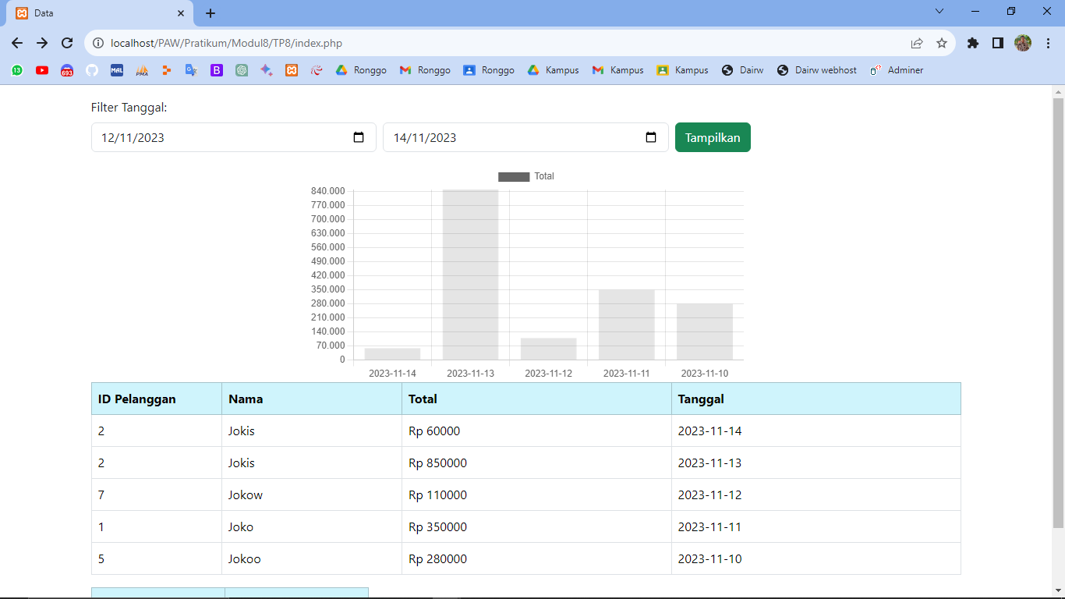

1. **Code Program**

|  |
| --- |
| 1. <?php $koneksi = mysqli_connect("localhost", "root", "", "db_toko"); ?> |

**Penjelasan Code Program:**

Membuat kode untuk menghubungkan kedalam database. Untuk dipanggil berkali-kali.

**Hasil Running Program:**

1. **Code Program**

|  |
| --- |
| 1. <?php 2. require "koneksi.inc"; 3. if(isset($_POST['proses'])){ 4. $data = mysqli_query($koneksi, "SELECT COUNT(DISTINCT pelanggan_id) id, SUM(total) total FROM transaksi WHERE waktu_transaksi BETWEEN '$_POST[tgl_awal]' AND '$_POST[tgl_tujuan]'"); 5. $totalData = mysqli_fetch_assoc($data); 7. $dataChart = mysqli_query($koneksi, "SELECT total, waktu_transaksi FROM transaksi WHERE waktu_transaksi BETWEEN '$_POST[tgl_awal]' AND '$_POST[tgl_tujuan]'"); 8. $hasilChart = mysqli_fetch_all($dataChart, MYSQLI_ASSOC); 9. $hasilTgl = array_column($hasilChart, "waktu_transaksi"); 10. $hasilTotal = array_column($hasilChart, "total"); 11. } 12. ?> 13. <!DOCTYPE html> 14. <html lang="en"> 15. <head> 16. <meta charset="UTF-8"> 17. <meta name="viewport" content="width=device-width, initial-scale=1.0"> 18. <title>Data Filtered</title> 19. <link href="https://cdn.jsdelivr.net/npm/bootstrap@5.3.2/dist/css/bootstrap.min.css" rel="stylesheet" integrity="sha384-T3c6CoIi6uLrA9TneNEoa7RxnatzjcDSCmG1MXxSR1GAsXEV/Dwwykc2MPK8M2HN" crossorigin="anonymous"> 20. <script src="https://cdn.jsdelivr.net/npm/chart.js"></script> 21. <script type="text/javascript" src="https://unpkg.com/xlsx@0.15.1/dist/xlsx.full.min.js"></script> 22. <script src="https://cdnjs.cloudflare.com/ajax/libs/jspdf/2.4.0/jspdf.umd.min.js"></script> 23. <script src="https://cdn.jsdelivr.net/npm/chart.js"></script> 25. <style> 26. @media print{ 27. .noPrint{ 28. display: none; 29. } 30. .canvas { 31. min-height: 100%; 32. max-width: 200%; 33. max-height: 200%; 34. height: auto!important; 35. width: auto!important; 36. } 37. } 38. </style> 39. </head> 40. <body> 41. <div class="container test" id="table"> 42. <div id="laporan"> 43. <table> 44. <tr> 45. <td><h3>Rekap Laporan Penjualan </h3><h5><?=$_POST['tgl_awal']?> sampai <?=$_POST['tgl_tujuan']?></h5></td> 46. </tr> 47. </table> 48. </div> 49. <div class="row mt-4 noPrint"> 50. <div class="col"> 51. <a href="index.php" class="btn btn-primary">Kembali</a><br> 52. <button class="btn btn-success mt-3" onClick="window.print()">Cetak</button> 53. <button class="btn btn-success mt-3" onClick="exportToExcel()">Excel</button> 54. </div> 55. </div> 56. <div class="row mt-4"> 57. <div class="col-6"> 58. <canvas class="canvas" id="myChart"></canvas> <!-- style="width:1%;max-width:100%" --> 59. </div> 60. </div> 61. <div class="row mt-3"> 62. <div class="col"> 63. <table class="table table-bordered"> 64. <thead> 65. <tr class="table-info"> 66. <th scope="col" width=2%>No</th> 67. <th scope="col">Total</th> 68. <th scope="col">Tanggal</th> 69. </tr> 70. </thead> 71. <tbody> 72. <?php $ind=0; foreach($hasilTgl as $dumy){?> 73. <?php $date = date_create($hasilTgl[$ind])?> 74. <tr> 75. <td><?=$ind+1?></td> 76. <td>Rp <?=$hasilTotal[$ind]?></td> 77. <td><?=date_format($date,"d-M-y ");?></td> 78. </tr> 79. <?php $ind++; }?> 80. </tbody> 81. </table> 82. </div> 83. </div> 84. <div class="row"> 85. <div class="col-5"> 86. <table class="table table-bordered"> 87. <thead class="table-info"> 88. <tr> 89. <th scope="col">Jumlah Pelanggan</th> 90. <th scope="col">Jumlah Pendapatan</th> 91. </tr> 92. </thead> 93. <tbody> 94. <tr> 95. <td><?=$totalData['id']?> Orang</td> 96. <td>Rp <?=$totalData['total']?></td> 97. </tr> 98. </tbody> 99. </table> 100. </div> 101. </div> 102. </div> 103. <script> 104. const ctx = document.getElementById('myChart'); 105. new Chart(ctx, { 106. type: 'bar', 107. data: { 108. labels: <?= json_encode($hasilTgl) ?>, 109. datasets: [{ 110. label: 'Total', 111. data: <?= json_encode($hasilTotal) ?>, 112. borderWidth: 1, 113. backgroundColor: [ 114. '#e5e5ef5' 115. ] 116. }] 117. }, 118. options: { 119. scales: { 120. y: { 121. beginAtZero: true, 122. ticks: { 123. stepSize: 10000 124. } 125. } 126. } 127. } 128. }); 129. function exportToExcel(type, fn, dl) { 130. var ws = document.getElementById('table'); 131. var ws = XLSX.utils.table_to_sheet(ws); 133. var wb = XLSX.utils.book_new(); 134. XLSX.utils.book_append_sheet(wb, ws, 'Sheet1'); 136. return dl ? 137. XLSX.write(wb, { 138. bookType: type, 139. bookSST: true, 140. type: 'base64' 141. }) : 142. XLSX.writeFile(wb, fn || ('Data Tabel.' + (type || 'xlsx'))); 143. } 144. </script> 145. </body> 146. </html> |

**Penjelasan Code Program:**

* + - 1. Sama seperti sebelumnya, tetapi disini query didapat setelah user menginput kedalam form untuk kemudian, akan memproses query untuk memfilter dengan menggunakan select total pelanggan, total harga, dari transaksi yang dimana waktu didapat dari rentang yang didapat dalam form.
      2. Kemudian untuk query selanjutnya juga sama, menggunakan waktu, yang dimana data yang diambil sesuai waktu yang diinputkan.
      3. Tampilan menggunakan bantuan bootstrap.
      4. Terdapat tag style/css dalam tag head, yang didalamya ketika web diprint atau didownload dalam bentuk excel, maka css tersebut akan dijalankan. Yaitu dengan id noprint kemudian dengan isi display none, dan juga ukuran canvas yang sudah disesuaikan.
      5. Menunjukkan tanggal yang difilter dari tanggal awal kemudian tanggal yang dituju.
      6. Membuat tombol untuk cetak dan juga excel, untuk mendownload tampilan web kedalam bentuk pdf atau excel, dengan menggunakan code js yaitu window.print.
      7. Kemudian tombol excel yang mengarah ke fungsi js.
      8. Sama seperti halaman sebelumnya, menampilkan chart dan juga data kedalam bentuk tabel, dari data yang sudah difilter.
      9. Menggunakan date format untuk menyesuaikan penulisan tanggal.
      10. Pada script js dibawah berisikan kode untuk menampilkan chart seperti halaman sebelumnya.
      11. Kemudian fungsi dimana untuk memformat web kemudian didownload kedalam bentuk format excel.
      12. Dalam fungsi berisikan parameter dari type dari format file, fn nama dari file, kemudian dl, untuk download dengan type base64.
      13. Dalam fungsi terdapat dom untuk mengambil id dari table yang ingin didownload, kemudian menambahkan kedalam atau convert kedalam excel, kemudian membuat lampiran excel yang kemudian setelah convert tadi dimasukkan kedalam lampiran tersebut, dan kemudian file excel pun didownload.

**Hasil Running Program:**

Tampilan setelah difilter.

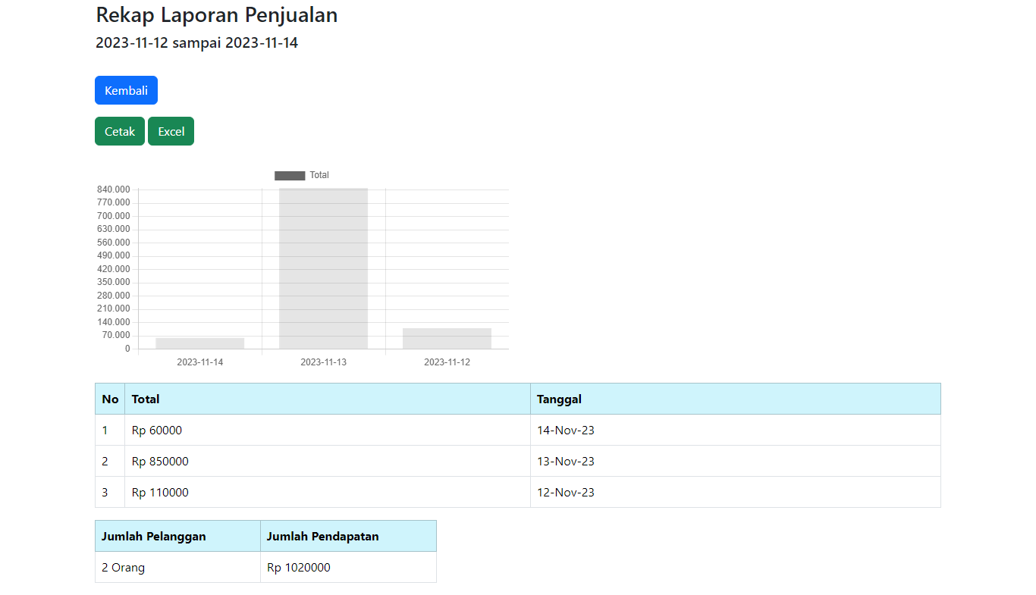

Hasil cetak memakai PDF.

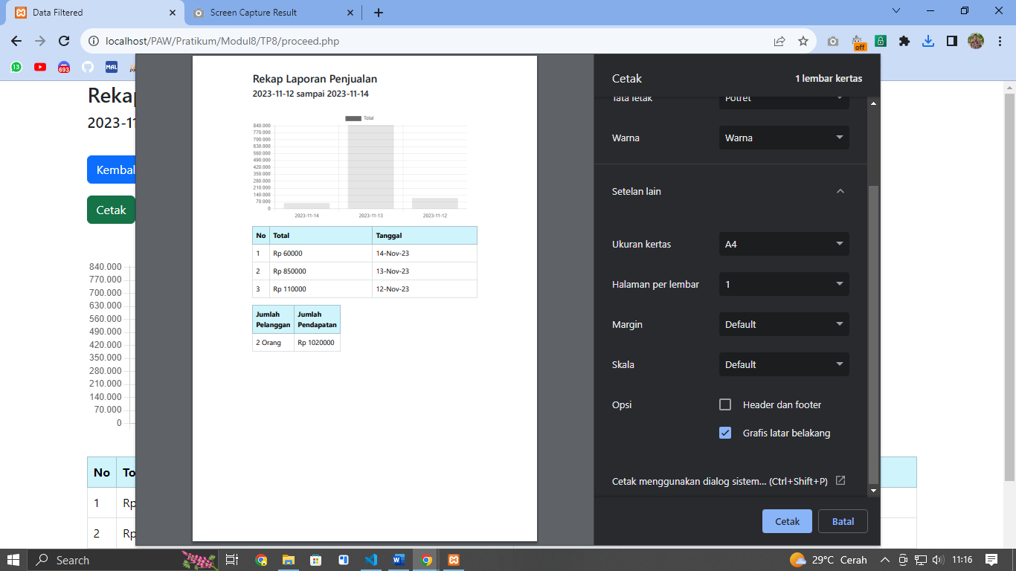

Setalah dicetak kedalam excel.

